Floquet-BdG 跨尺寸子空间重叠
相对谱秩优势不等于高保真态对应
两个近 miss · 一个参考 · 三个共同细网格
2026-11-11 不新增类别，不补算体 winding，未计算 N=640

目录
以下页码为可见缓存；在 Word/WPS 中更新域可刷新。

一、共同网格与分配得分 2
二、完整重叠矩阵的网格表现 3
三、主角度、结论与边界 4

一、共同网格与分配得分
不同尺寸本征矢不能直接点积。将复数内部旋量分量从格心 (i+1/2)/N 线性插值到共同 M 网格，再做约化 QR 正交化；M 预先固定为1200、2400、4800。
$Q(N,M) = orth(I_M(V_N)), O_ij = (s_1² + s_2²) / 2$
$\{s_1, s_2\} = singular values[Q(400,M)_i^H Q(600,M)_j], θ_k = arccos(s_k)$
二维子空间比较消除了单矢量相位和内部旋转任意性。同谱秩与交换分配均保留，不新增数值阈值。
seed／r | M | 同谱秩得分 | 交换得分 | 数值主导分配
5／0.05 | 1200 | 0.0463688 | 0.00628333 | diagonal
5／0.05 | 2400 | 0.0463516 | 0.00628185 | diagonal
5／0.05 | 4800 | 0.0463435 | 0.00628073 | diagonal
5／0.1 | 1200 | 0.00121876 | 0.000121533 | diagonal
5／0.1 | 2400 | 0.00121690 | 0.000120660 | diagonal
5／0.1 | 4800 | 0.00121655 | 0.000120802 | diagonal
2／0.1 | 1200 | 0.00543156 | 0.00119156 | diagonal
2／0.1 | 2400 | 0.00543392 | 0.00119118 | diagonal
2／0.1 | 4800 | 0.00542980 | 0.00119046 | diagonal
重算相同本征对仍复现冻结剖面，最大误差 2.429e-17，低于 10⁻¹⁰。

二、完整重叠矩阵的网格表现
对数坐标用于显示不同数量级；标签采用科学计数，避免把弱重叠四舍五入成零。
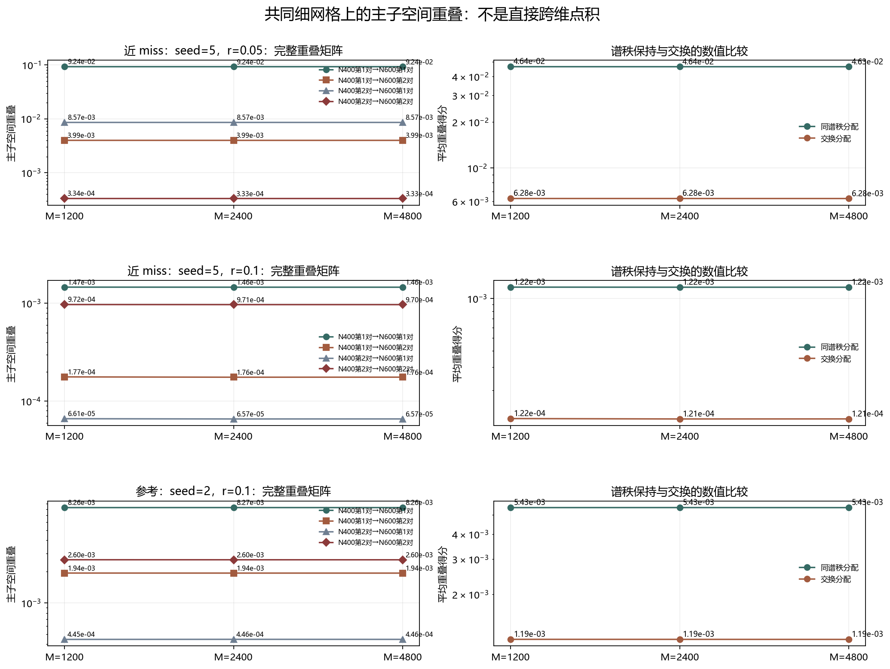
图 1 左列为四个跨尺寸子空间重叠，右列为同谱秩与交换分配得分。三个对照在三网格上均由同谱秩分配占优。
M=4800 的同谱秩得分依次为 0.0463435、0.00121655、0.00542980；绝对重叠均很弱。主导分配在三网格间不变，但不构成网格收敛证明。
矩阵行固定属于 N=400、列固定属于 N=600；交换 i、j 不会同时交换尺寸，所以矩阵无需对称。

三、主角度、结论与边界

seed=5，r=0.05：M=4800
N400＼N600 | 第1对 | 第2对
第1对 | O=0.0923535；65.0002°／85.5193° | O=0.00398971；85.1423°／88.3706°
第2对 | O=0.00857174；82.5075°／89.3214° | O=0.000333447；88.5371°／89.7774°

seed=5，r=0.1：M=4800
N400＼N600 | 第1对 | 第2对
第1对 | O=0.00146285；86.9378°／89.5137° | O=0.000175863；88.9299°／89.9013°
第2对 | O=0.0000657409；89.4804°／89.5979° | O=0.000970245；87.6581°／89.0571°

seed=2，r=0.1：M=4800
N400＼N600 | 第1对 | 第2对
第1对 | O=0.00825999；82.9924°／87.6822° | O=0.00193508；87.0645°／87.9758°
第2对 | O=0.000445841；88.2944°／89.8622° | O=0.00259961；86.4314°／87.9140°
三个对照的同谱秩得分均高于交换得分，因此当前嵌入下没有由交换得分占优支持的排序交换候选。主角度普遍较大，说明这种相对优势不是高保真态对应。
若未来出现交换得分更高，也只能先称排序交换候选，不能直接宣称物理态交换。次近对不因此被命名为拓扑端点。
线性插值只是选定的共同表示，不是连续极限或真实态追踪。局域尖峰、振荡和简并仍可能影响结果；需要替代嵌入与更多对照检验稳健性。
本轮没有证明同一物理态、排序交换、体 winding、材料实现或热力学极限。原类别及此前16对照符号计数未改变。复现：python research/floquet-bdg-tbc/analyze_subspace_overlap.py。
证据边界：六个既有单元的重算验证与共同表示诊断；不新增物理单元，不后验移动阈值。

subspace_overlap_protocol.json. Linear common-grid embedding and reduced QR are diagnostics, not a continuum limit or physical state tracking.
subspace_overlap_analysis.json. Recomputed eigenvectors reproduce all frozen pair profiles within 1e-10.
All three cases favor diagonal rank assignment on all three grids, but absolute overlaps are weak and no rank exchange is proven.

